
LAPORAN UJIAN TENGAH SEMESTER
PEMROGRAMAN BERORIENTASI OBJEK
Analisis SDLC, Pemodelan UML, dan Implementasi Enkapsulasi Kotlin
Tema Studi Kasus: ITK-Mart (Minimarket Koperasi)

Dosen Pengampu | Himawan Wicaksono, S.ST., M.T.
Penyusun | Fadilah Apriliya Sari
NIM | 04221054
Program Studi | Teknik Elektro
Institusi | Institut Teknologi Kalimantan
Tahun Akademik | Semester Genap 2025/2026

Nama Mahasiswa | Fadilah Apriliya Sari
NIM | 0895320552664
Mata Kuliah | Pemrograman Berorientasi Objek (TE2514027)
Dosen Pengampu | Himawan Wicaksono, S.ST., M.T.
Tema Studi Kasus | ITK-Mart (Minimarket Koperasi)
Repository GitHub | [Tempel URL repository GitHub publik di sini]
Tools yang Digunakan | Draw.io / Lucidchart, IntelliJ IDEA atau Kotlin Playground, Git, GitHub
Laporan disusun untuk memenuhi tugas Ujian Tengah Semester mata kuliah Pemrograman Berorientasi Objek. Studi kasus yang dipilih adalah ITK-Mart, yaitu sistem minimarket koperasi sederhana yang menekankan keamanan data, validasi aturan bisnis, serta penerapan enkapsulasi dalam bahasa Kotlin.

BAB I
PENDAHULUAN

1.1 Latar Belakang
Sistem layanan percetakan mandiri di lingkungan kampus merupakan salah satu contoh sistem sederhana yang tetap relevan untuk penerapan konsep pemrograman berorientasi objek. Dalam sistem seperti ini terdapat beberapa komponen utama, yaitu pelanggan, dokumen, dan mesin cetak. Masing-masing komponen memiliki data dan tanggung jawab yang berbeda sehingga lebih tepat dimodelkan sebagai objek yang saling berinteraksi dalam suatu sistem.
Pada proses pencetakan dokumen, terdapat data-data sensitif yang harus dijaga dengan baik, seperti saldo pelanggan, jumlah tinta, dan ketersediaan kertas pada mesin. Jika data tersebut dikelola secara sembarangan, maka sistem dapat menghasilkan kondisi yang tidak valid, seperti pencetakan tanpa pembayaran, kertas menjadi negatif, atau penggunaan tinta tanpa kontrol yang jelas. Hal ini dapat menyebabkan kerugian serta ketidakkonsistenan data dalam sistem.
Oleh karena itu, studi kasus ITK-Print (Layanan Percetakan Mandiri) sangat cocok digunakan untuk menunjukkan manfaat penerapan paradigma pemrograman berorientasi objek, khususnya konsep enkapsulasi. Dengan enkapsulasi, data sensitif dapat dilindungi agar tidak dapat diakses atau diubah secara langsung dari luar class, serta memastikan bahwa setiap perubahan data dilakukan melalui mekanisme yang telah divalidasi. Selain itu, pendekatan OOP juga membantu dalam pengorganisasian kode sehingga sistem menjadi lebih terstruktur, modular, dan mudah dikembangkan.

1.2 Rumusan Masalah
- Bagaimana merancang sistem ITK-Print dengan pendekatan berorientasi objek yang aman dan terstruktur?
- Bagaimana memodelkan kebutuhan sistem menggunakan Use Case Diagram dan Class Diagram?
- Bagaimana menerapkan enkapsulasi pada Kotlin agar data sensitif seperti saldo, tinta, dan kertas tidak dapat diubah sembarangan?
- Bagaimana membuktikan bahwa program mampu menolak proses pencetakan yang melanggar aturan bisnis dan memproses pencetakan yang sah?

1.3 Tujuan
- Menganalisis kebutuhan sistem ITK-Print berdasarkan aturan bisnis yang diberikan.
- Membuat desain sistem dalam bentuk Use Case Diagram dan Class Diagram.
- Mengimplementasikan sistem menggunakan Kotlin berbasis console.
- Menerapkan data hiding dan jalur resmi perubahan data melalui method public.
- Melakukan simulasi untuk membuktikan bahwa sistem aman dan berjalan sesuai aturan bisnis.
1.4 Aturan Bisnis Studi Kasus
Tema yang digunakan pada laporan ini adalah ITK-Print (Layanan Percetakan Mandiri). Berdasarkan ketentuan soal UTS, entitas utama pada tema ini adalah Pelanggan, Dokumen, dan MesinPrint. Aturan bisnis yang berlaku adalah sebagai berikut:
- Proses cetak gagal jika saldo pelanggan tidak mencukupi untuk membayar biaya cetak.
- Proses cetak gagal jika tinta pada mesin habis.
- Proses cetak gagal jika kertas pada mesin tidak mencukupi jumlah halaman dokumen.
- Proses cetak berhasil jika seluruh kondisi terpenuhi, yaitu saldo cukup, tinta tersedia, dan kertas mencukupi.

BAB II
ANALISIS SDLC DAN MANAJEMEN PROYEK

2.1 Alasan Memilih Paradigma OOP
Sistem ITK-Print lebih aman dan lebih cocok dibangun menggunakan paradigma pemrograman berorientasi objek (Object-Oriented Programming) dibandingkan paradigma prosedural. Hal ini disebabkan karena sistem memiliki beberapa data sensitif yang harus dijaga dengan baik, seperti saldo pelanggan, jumlah tinta, dan jumlah kertas pada mesin cetak.
Dalam paradigma OOP, setiap data sensitif tersebut dapat disimpan di dalam class dan dilindungi menggunakan access modifier seperti private. Dengan demikian, data tidak dapat diakses atau diubah secara langsung dari luar class. Sebagai gantinya, perubahan data hanya dapat dilakukan melalui method public yang telah dilengkapi dengan validasi logika sesuai aturan bisnis.
Pendekatan OOP juga memungkinkan setiap objek memiliki tanggung jawab yang jelas. Objek Pelanggan bertanggung jawab terhadap data saldo, objek Dokumen menyimpan informasi jumlah halaman, dan objek MesinPrint bertanggung jawab terhadap pengelolaan tinta, kertas, serta proses pencetakan. Dengan pembagian tanggung jawab seperti ini, sistem menjadi lebih terstruktur, mudah dipahami, dan mudah dikembangkan.
Sebaliknya, jika paradigma prosedural digunakan dengan variabel global, maka data seperti saldo, tinta, dan kertas dapat diubah secara langsung oleh bagian program lain tanpa validasi. Hal ini berpotensi menimbulkan kesalahan fatal seperti pencetakan tanpa pembayaran, penggunaan kertas yang melebihi stok, atau tinta yang tetap digunakan meskipun sudah habis. Oleh karena itu, penggunaan paradigma OOP menjadi pilihan yang tepat untuk menjamin keamanan dan konsistensi data dalam sistem ITK-Print.
2.2 Contoh Masalah Fatal Jika Menggunakan Variabel Global
Jika sistem ITK-Print dibangun menggunakan pendekatan prosedural dengan variabel global, maka beberapa masalah fatal berikut dapat terjadi:1
- Saldo pelanggan dapat dikurangi secara langsung tanpa validasi, sehingga memungkinkan terjadinya pencetakan meskipun saldo tidak mencukupi.
- Sistem tetap dapat mencetak dokumen walaupun jumlah kertas tidak mencukupi, sehingga menyebabkan nilai kertas menjadi tidak realistis.
- Tanpa validasi yang tepat, sistem dapat terus melakukan pencetakan walaupun tinta sudah habis, yang tidak sesuai dengan kondisi nyata.
- Proses pencetakan dapat dijalankan tanpa pengecekan kondisi awal, sehingga melanggar aturan bisnis yang telah ditentukan.
Dengan demikian, OOP melalui konsep enkapsulasi lebih tepat digunakan untuk memastikan bahwa setiap perubahan data sensitif harus melalui mekanisme yang aman dan tervalidasi.

Perencanaan Pengerjaan dengan Git dan GitHub
Untuk memenuhi aspek manajemen proyek dalam tugas ini, proses pengerjaan dilakukan menggunakan Git sebagai version control system dan GitHub sebagai media penyimpanan repository publik. Langkah pengerjaan dimulai dari:
- Inisialisasi repository lokal menggunakan perintah git init.
- Pembuatan branch utama dengan nama fitur-utama menggunakan perintah git checkout -b fitur-utama.
- Menyimpan perubahan secara bertahap menggunakan perintah git add dan git commit.
- Menghubungkan repository lokal dengan GitHub menggunakan git remote add origin.
- Mengunggah hasil pekerjaan ke repository publik menggunakan git push.
Dengan menggunakan Git dan GitHub, proses pengembangan menjadi lebih terstruktur, serta memudahkan dalam melacak perubahan yang dilakukan selama pengerjaan proyek.

  - Rencana Commit
Agar riwayat pengerjaan terlihat rapi dan sistematis, dilakukan pembagian commit sebagai berikut:
No | Tahap Pengerjaan | Contoh Pesan Commit
1 | Inisialisasi repository dan struktur proyek | Inisialisasi proyek ITK-Print
2 | Penulisan analisis dan pembuatan UML | Menambahkan analisis dan rancangan UML
3 | Implementasi Kotlin dan simulasi | Implementasi Kotlin dan simulasi pencetakan
Strategi commit ini bertujuan untuk menunjukkan proses pengerjaan secara bertahap sesuai dengan tahapan pengembangan sistem.

Perintah Git yang Digunakan
Berikut adalah perintah Git yang digunakan dalam pengerjaan proyek ini:
git init
git checkout -b fitur-utama
git add.
git commit -m "Inisialisasi proyek ITK-Print"
git commit -m "Menambahkan analisis dan UML"
git commit -m "Implementasi Kotlin dan simulasi"
git remote add origin [URL-Repository]
git push -u origin fitur-utama

BAB III
PEMODELAN SISTEM

3.1 Use Case Diagram
Use Case Diagram digunakan untuk melihat sistem dari sudut pandang pengguna. Pada sistem ITK-Mart terdapat dua aktor utama, yaitu Pembeli dan Kasir. Aktivitas utama yang dilakukan adalah beli barang. Sebelum transaksi dijalankan, sistem wajib melakukan pengecekan stok barang dan pengecekan uang pembeli. Oleh karena itu, kedua proses tersebut dimodelkan menggunakan relasi <<include>> dari use case utama.
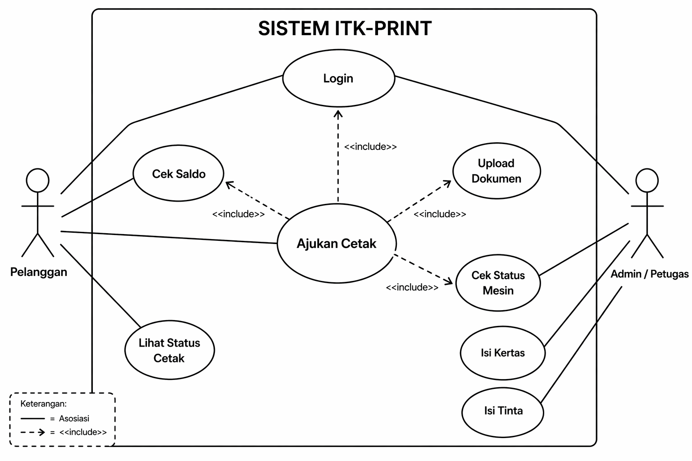
Gambar 3.1 Use Case Diagram Sistem ITK-Mart

Penjelasan Use Case:
• Pembeli berinteraksi dengan sistem untuk melakukan pembelian barang.
• Kasir berperan memproses transaksi pembelian di dalam sistem.
• Use case Beli Barang tidak dapat berjalan tanpa Cek Stok dan Cek Uang Pembeli.
• Tambah Poin Member dilaksanakan setelah transaksi berhasil sebagai konsekuensi aturan bisnis.

3.2 Class Diagram
Class Diagram merupakan cetak biru struktur statis sistem. Pada kasus ITK-Mart, tiga class utama yang dirancang adalah Pembeli, Barang, dan Kasir. Class Pembeli menyimpan data nama, uang tunai, dan poin member. Class Barang menyimpan nama barang, harga, dan stok. Class Kasir berfungsi memproses transaksi dengan memanggil method yang tersedia pada class Pembeli dan Barang.
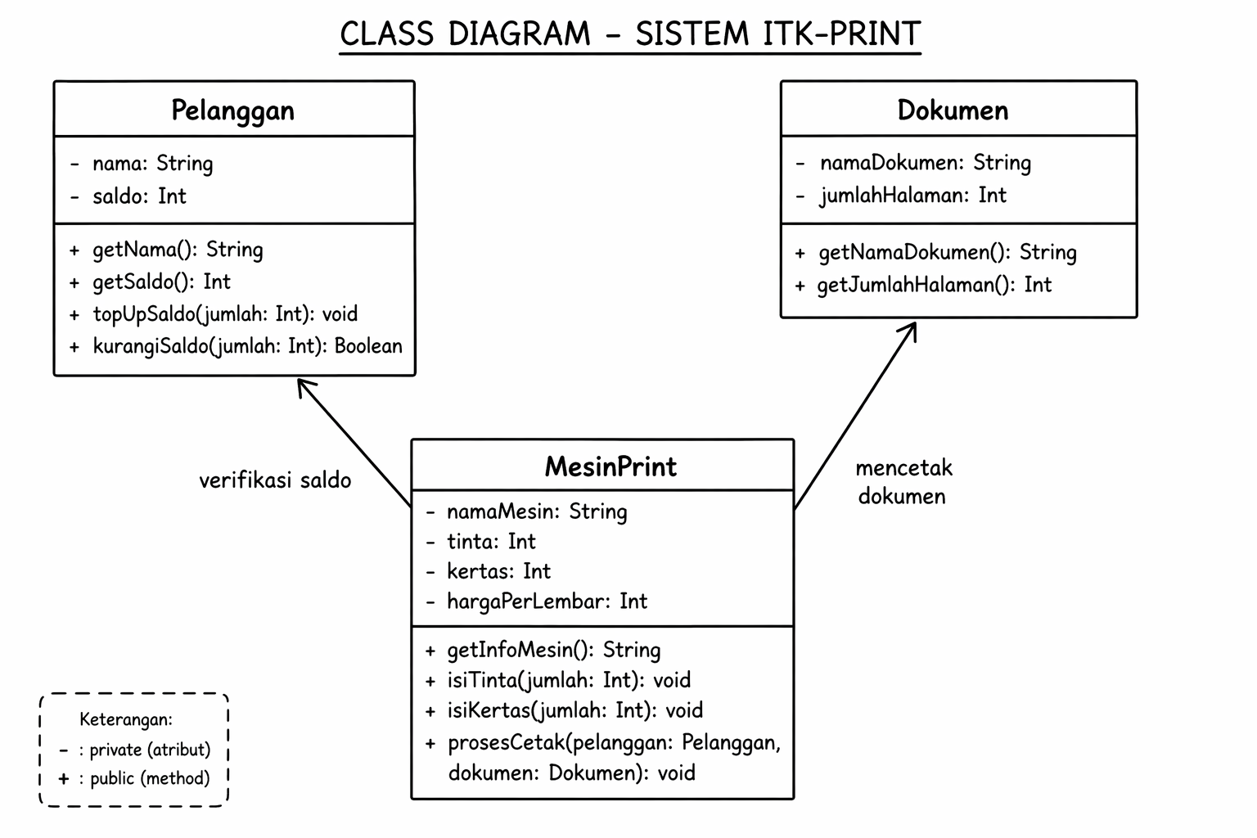
Gambar 3.2 Class Diagram Sistem ITK-Mart

3.3 Uraian Class dan Enkapsulasi
Atribut uangTunai, poinMember, dan stok diberi tanda minus (-) pada diagram untuk menunjukkan bahwa atribut tersebut bersifat private. Keputusan ini selaras dengan prinsip enkapsulasi, yaitu data sensitif tidak boleh diubah langsung dari luar class. Sebagai gantinya, sistem menyediakan method public seperti kurangiUang(), tambahPoin(), dan kurangiStok() sebagai jalur resmi perubahan data.
Dengan desain seperti ini, class diagram tidak hanya menggambarkan struktur sistem, tetapi juga menjadi pedoman langsung saat menerjemahkan desain visual ke dalam kode Kotlin.

BAB IV
IMPLEMENTASI PROGRAM KOTLIN

4.1 Penjelasan Struktur Program
Implementasi program dilakukan menggunakan Kotlin berbasis console tanpa antarmuka Android. Program dibangun berdasarkan class diagram yang telah dirancang. Setiap class diterjemahkan menjadi class Kotlin dengan atribut dan method yang sesuai. Access modifier private digunakan untuk menjaga privasi data, sedangkan method public digunakan sebagai jalur resmi pengolahan transaksi.

4.2 Kode Program
class Pembeli(
val nama: String,
private var uangTunai: Int
) {
private var poinMember: Int = 0

fun lihatUang(): Int = uangTunai
fun lihatPoin(): Int = poinMember

fun kurangiUang(jumlah: Int): Boolean {
return if (jumlah > 0 && uangTunai >= jumlah) {
uangTunai -= jumlah
true
} else {
false
}
}

fun tambahPoin(poin: Int) {
if (poin > 0) {
poinMember += poin
}
}
}

class Barang(
val namaBarang: String,
val harga: Int,
private var stok: Int
) {
fun lihatStok(): Int = stok

fun kurangiStok(jumlah: Int): Boolean {
return if (jumlah > 0 && stok >= jumlah) {
stok -= jumlah
true
} else {
false
}
}
}

class Kasir(val namaKasir: String) {
fun prosesTransaksi(pembeli: Pembeli, barang: Barang, jumlah: Int) {
println("Kasir $namaKasir memproses transaksi...")
println("Pembeli : ${pembeli.nama}")
println("Barang : ${barang.namaBarang}")
println("Jumlah beli : $jumlah")

if (jumlah <= 0) {
println("Transaksi gagal: jumlah beli tidak valid.")
println()
return
}

val totalHarga = barang.harga * jumlah
println("Total harga : Rp$totalHarga")

if (barang.lihatStok() < jumlah) {
println("Transaksi gagal: stok barang tidak mencukupi.")
println()
return
}

if (pembeli.lihatUang() < totalHarga) {
println("Transaksi gagal: uang tunai pembeli tidak cukup.")
println()
return
}

val stokBerhasil = barang.kurangiStok(jumlah)
val uangBerhasil = pembeli.kurangiUang(totalHarga)

if (stokBerhasil && uangBerhasil) {
pembeli.tambahPoin(10)
println("Transaksi berhasil.")
println("Sisa uang : Rp${pembeli.lihatUang()}")
println("Sisa stok : ${barang.lihatStok()}")
println("Poin member : ${pembeli.lihatPoin()}")
} else {
println("Transaksi gagal: terjadi kesalahan saat memproses data.")
}

println()
}
}

fun main() {
val pembeli1 = Pembeli("Andi", 5000)
val pembeli2 = Pembeli("Budi", 50000)

val barang1 = Barang("Beras 5Kg", 15000, 2)
val barang2 = Barang("Minyak Goreng", 12000, 10)

val kasir = Kasir("Siti")

println("=== SIMULASI GAGAL: UANG PEMBELI KURANG ===")
kasir.prosesTransaksi(pembeli1, barang2, 1)

println("=== SIMULASI GAGAL: STOK TIDAK MENCUKUPI ===")
kasir.prosesTransaksi(pembeli2, barang1, 5)

println("=== SIMULASI SUKSES ===")
kasir.prosesTransaksi(pembeli2, barang2, 2)
}

4.3 Analisis Penerapan Enkapsulasi
Enkapsulasi diterapkan dengan menjadikan atribut uangTunai, poinMember, dan stok sebagai private. Dengan demikian, kode di luar class tidak dapat memodifikasi nilai-nilai tersebut secara langsung menggunakan operator sama dengan. Keamanan program dijaga melalui penyediaan method public yang memiliki validasi internal. Misalnya, kurangiUang() hanya akan berhasil jika jumlah pengurangan valid dan uang pembeli mencukupi, sedangkan kurangiStok() hanya berhasil jika stok masih tersedia.
Pendekatan ini menunjukkan bahwa program tidak hanya berjalan secara fungsional, tetapi juga memperhatikan keamanan logika dan konsistensi data, sesuai dengan tujuan pembelajaran pada materi enkapsulasi Kotlin.

BAB V
HASIL PENGUJIAN DAN SIMULASI

5.1 Skenario Pengujian
No | Skenario | Input Utama | Hasil yang Diharapkan
1 | Gagal karena uang kurang | Pembeli Andi, uang Rp5.000, beli 1 minyak Rp12.000 | Transaksi ditolak
2 | Gagal karena stok kurang | Pembeli Budi, beli 5 beras, stok hanya 2 | Transaksi ditolak
3 | Sukses | Pembeli Budi, beli 2 minyak, uang cukup dan stok tersedia | Transaksi berhasil, uang dan stok berkurang, poin +10

5.2 Contoh Output Console
=== SIMULASI GAGAL: UANG PEMBELI KURANG ===
Kasir Siti memproses transaksi...
Pembeli : Andi
Barang : Minyak Goreng
Jumlah beli : 1
Total harga : Rp12000
Transaksi gagal: uang tunai pembeli tidak cukup.

=== SIMULASI GAGAL: STOK TIDAK MENCUKUPI ===
Kasir Siti memproses transaksi...
Pembeli : Budi
Barang : Beras 5Kg
Jumlah beli : 5
Total harga : Rp75000
Transaksi gagal: stok barang tidak mencukupi.

=== SIMULASI SUKSES ===
Kasir Siti memproses transaksi...
Pembeli : Budi
Barang : Minyak Goreng
Jumlah beli : 2
Total harga : Rp24000
Transaksi berhasil.
Sisa uang : Rp26000
Sisa stok : 8
Poin member : 10

5.3 Analisis Hasil
Hasil simulasi menunjukkan bahwa sistem mampu menolak transaksi ketika uang pembeli tidak cukup. Hal ini membuktikan bahwa validasi pada method prosesTransaksi() dan kurangiUang() berjalan dengan benar. Sistem juga berhasil menolak transaksi saat stok barang tidak mencukupi, yang berarti method lihatStok() dan kurangiStok() telah menjalankan aturan bisnis secara tepat.
Pada simulasi sukses, sistem mampu memproses pembelian secara sah. Setelah transaksi berhasil, uang pembeli berkurang dari Rp50.000 menjadi Rp26.000, stok barang berkurang dari 10 menjadi 8, dan poin member bertambah menjadi 10 poin. Perubahan ini menunjukkan bahwa logika bisnis diterapkan secara konsisten dan aman.
Pada saat finalisasi laporan, mahasiswa perlu menambahkan screenshot asli hasil output console dan screenshot git log ke bagian lampiran sebagai bukti pelaksanaan pengujian dan manajemen versi.

BAB VI
KESIMPULAN
Berdasarkan hasil analisis, pemodelan, implementasi, dan simulasi, dapat disimpulkan bahwa studi kasus ITK-Mart sangat sesuai untuk diterapkan menggunakan paradigma Pemrograman Berorientasi Objek. Paradigma ini mampu membagi tanggung jawab sistem ke dalam objek-objek yang jelas, yaitu Pembeli, Barang, dan Kasir.
Penerapan enkapsulasi terbukti dapat menjaga data sensitif seperti uang tunai, poin member, dan stok barang agar tidak dapat diubah langsung dari luar class. Dengan adanya method resmi yang memuat validasi, sistem dapat memastikan bahwa transaksi hanya akan berhasil apabila semua aturan bisnis telah terpenuhi.
Secara keseluruhan, sistem yang dirancang berhasil memenuhi ketentuan tugas UTS, yaitu memuat analisis SDLC, penggunaan Git dan GitHub, pemodelan Use Case Diagram dan Class Diagram, serta implementasi program Kotlin yang aman melalui konsep data hiding, custom setter, dan simulasi transaksi gagal maupun sukses.

LAMPIRAN

Lampiran A. Checklist Sebelum Pengumpulan
☐ Link repository GitHub publik sudah dicantumkan pada halaman pertama laporan.
☐ Branch fitur-utama sudah dibuat.
☐ Minimal terdapat 3 commit yang rapi dan relevan.
☐ Use Case Diagram dan Class Diagram sudah dilampirkan.
☐ Kode Kotlin berhasil dijalankan.
☐ Screenshot output console dan screenshot git log sudah ditambahkan.

Lampiran B. Tempat Menempel Screenshot
1. Screenshot git log --oneline --graph
2. Screenshot hasil output console simulasi gagal dan sukses
3. Screenshot repository GitHub publik

